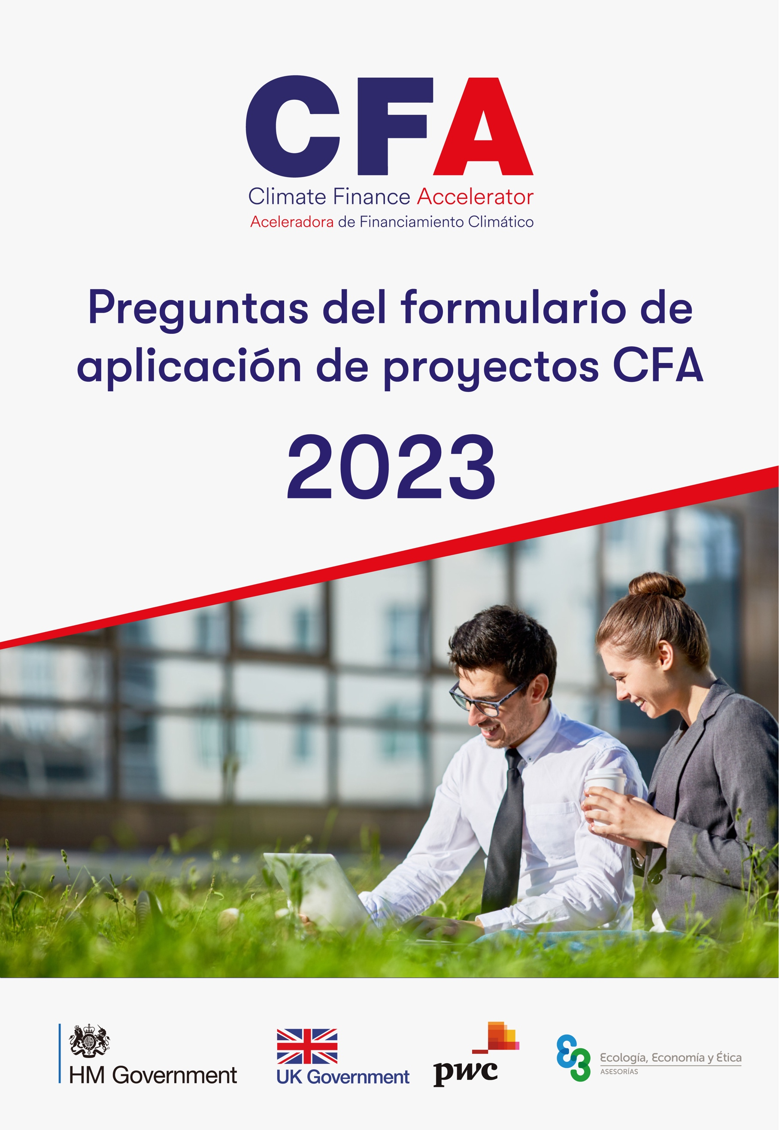

Convocatoria a proponentes de proyectos - Formulario de aplicación
El siguiente formulario pretende conocer de manera preliminar la información más relevante del proyecto que podría hacer parte de la aceleradora de financiamiento climático. Las preguntas orientan el tipo de información requerida para poder evaluar si su proyecto podría ser sujeto a financiamiento mezclado. El formulario deberá ser respondido solamente con la información que tenga disponible y que permita reflejar las características del proyecto (de no tener información con respecto a alguna sección, puede dejarla en blanco).

La propuesta será mantenida como información confidencial y no será reproducida en cualquier forma o por cualquier medio. Tampoco será usada para cualquier propósito excepto en consideración para la Aceleradora de Financiamiento Climático (CFA) en Colombia.

- Email

Autorización manejo de datos personales y del proyecto

Dentro de los ciclos operativos del proceso de evaluación y selección del Climate Finance Accelerator (CFA), es posible que cierta Información de carácter técnico y financiero de mi proyecto sea compartida con aliados estratégicos del CFA con el objetivo de lograr un mejor proceso de acompañamiento y de asesoría en la construcción de hojas de términos para el sector financiero, por lo cual, por medio de la presente autorizo a PricewaterhouseCoopers Asesores Gerenciales S.A.S (en adelante PwC) y Grupo E3 SAS (en adelante E3)para que en el marco del Proyecto CFA recopile, almacene, utilice y transfiera esta Información a dichos aliados estratégicos. Reconozco que he leído la política de Seguridad de la Información de PwC que se encuentra en su página web y que es de mi entero conocimiento que la Firma conservará y protegerá la Información Confidencial que he suministrado, con los más altos estándares de Protección.

Así mismo, autorizo a PwC y E3 para que recopile, utilice, almacene, consulte, procese y en general, realice el tratamiento de mi Información Personal, conforme a la Ley Estatutaria 1581 de 2012 (“Por la cual se dictan disposiciones generales para la protección de datos personales”) y al Decreto Reglamentario 1377 de 2013 (Por el cual se reglamenta parcialmente la Ley 1581 de 2012”). Así mismo, reconozco que he leído la Política sobre el Tratamiento de los Datos Personales que se encuentra en la página web de la Firma y que conozco mis derechos como titular, los cuales puedo ejercer a través del canal de Habeas Data en la dirección de correo electrónica: co_habeasdata@pwc.com.

Nota: Dirección Política de datos personales: https://www.pwc.com/co/es/Politicas-pwc/2021/politica-de-tratamiento-de-datospersonales-pwc-ag-2021.pdf

Dirección Política de Seguridad de la Información: https://www.pwc.com/co/en/publications/technology/ADM-DR-PO018%20Seguridad%20de%20la%20Informaci%C3%B3n.pdf

- ¿Autoriza?

- ¿Por cuál medio se enteró de la convocatoria?

Información general del postulante

- Nombre de la empresa o entidad proponente

- Nombre de la persona que representa el proyecto

- Número de contacto de la persona que representa al proyecto

- Correo de la persona que representa al proyecto

- Nombre de contacto adicional del proyecto

- Correo de contacto adicional del proyecto

Información general del proyecto

- Nombre de la empresa o entidad proponente

- Sector del proyecto
Por favor indique a qué sector representa

- Breve descripción del proyecto
Breve descripción del proyecto incluyendo su localización

- Contexto y objetivos del proyecto
Breve descripción del contexto del proyecto y sus objetivos

- Etapa del proyecto
Indique la etapa en la cual se encuentra el proyecto:

- Impactos climáticos
Resultados de mitigación (reducción de gases efecto invernadero) y/o de adaptación incluyendo el número de beneficiarios en las diferentes etapas del proyecto (base por año o a lo largo de la vida útil del proyecto)

- Co-beneficios ambientales, sociales y económicos y formas de evaluar sus potenciales impactos

- Consideraciones sobre igualdad de género e inclusión social
Acciones que el proyecto podría aportar para: A) reducir las brechas de género entre hombres y mujeres (por ejemplo, acceso a mercado formal de trabajo para las mujeres) y B) promover mejores condiciones de vida para grupos vulnerables (por ejemplo, personas que viven con discapacidad) y poblaciones marginadas (por ejemplo, comunidades indígenas).

- Alineación con la Taxonomía Verde de Colombia
Por favor, especifique cómo el proyecto se alinea con la Taxonomía Verde de Colombia, la cual se puede consultar acá: https://www.taxonomiaverde.gov.co/webcenter/portal/TaxonomaVerde

- Aspectos de innovación o cambio de paradigma que presenta el proyecto y oportunidad de ser replicable
Describa cuales son los aspectos innovadores del proyecto y si puede ser un proyecto que pueda ser replicable.

- Estado de madurez de la tecnología empleada en el proyecto
¿Qué tecnología(s) emplea el proyecto?. Descríbalas brevemente. ¿Cuál es el estado de alistamiento de la(s) tecnología(s) empleada?

- Experiencia del equipo
Por favor, describa la experiencia del equipo del proyecto en la elaboración de proyectos de inversión sostenible en el subsector pertinente para este proyecto. Adicionalmente, proporcione información detallada sobre su organización y, en su caso, sobre cada uno de los miembros del consorcio propuesto y sobre la importancia que tienen para la realización de este proyecto. Siempre que sea pertinente y en consonancia con el plan de trabajo de su proyecto y los resultados previstos, asegúrese de incorporar las competencias, los conocimientos y la experiencia relacionados con el Monitoreo, Evaluación y Aprendizaje (MEL) y la Igualdad de Género e Inclusión Social (GESI por sus siglas en inglés: Gender Equality and Social Inclusion).

- Entidades asociadas y/o aliadas
Entidades que están asociadas y/o aliadas, sus roles y aportes al proyecto.

- Modelo de negocio
Por favor adjunte un documento breve y claro que permita entender el modelo de negocio del proyecto. Por favor adjunte su archivo con el nombre de la siguiente forma: NombreProyecto_NombreArchivo
 Archivo para adjuntar al formulario de postulación

- Costo total del proyecto y moneda
Indique la cantidad requerida para implementar su proyecto y la moneda en que se necesitan los fondos (por ejemplo: USD, COP, EUR, GBP).
Recuerde que, de acuerdo con los criterios del CFA, el valor mínimo del proyecto es de 1.000.000 USD (un millón de dólares).

- Estado de Co-financiación
¿Qué tecnología(s) emplea el proyecto?. Descríbalas brevemente. ¿Cuál es el estado de alistamiento de la(s) tecnología(s) empleada?

- Fuente de financiamiento
Presente en una tabla como la que se muestra a continuación (y teniendo el diagrama mostrado como ejemplo de las fases genéricas de un proyecto, las cuales deberá ajustar de acuerdo con su proyecto) cómo se utilizarán los ingresos del negocio. Por ejemplo: planeación, diseño y desarrollo de una planta de energía eléctrica con un determinado número de paneles fotovoltaicos con cierta capacidad de generación. Adicionalmente, detalle si en alguna fase ya se cuenta con algún inversionista o contraparte.

Incluya el porcentaje de concesionalidad que se requiera para el proyecto, específicamente para el cierre en las primeras fases del proyecto. Los requisitos concesionales, respecto a las demás fuentes de financiamiento (deuda, equity, garantías) deben representar una menor parte del total de la inversión del proyecto.

Esto representa un resumen de la estructuración financiera. Posteriormente podrá cargar su modelo financiero completo.

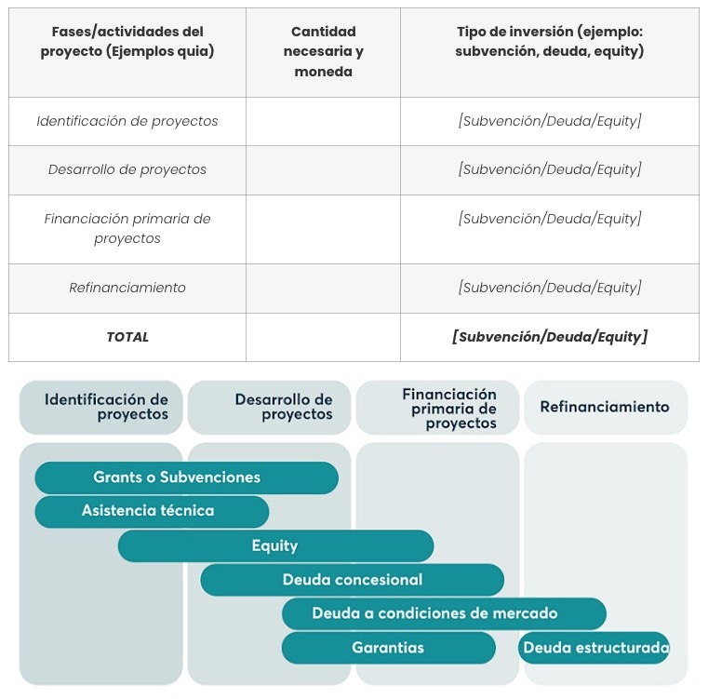
Archivo para adjuntar al formulario de postulación
- Préstamos verdes / seguros de bonos
En caso de que la deuda sea emitida bajo una etiqueta verde, describa el uso de los ingresos y el tipo de evaluación para la etiqueta verde (ejemplo: segunda opinión).

- Condiciones previas al cierre
Describa brevemente las condiciones que se deben cumplir antes de cerrar la financiación. Por ejemplo: proceso de revisión; acuerdos de servicios (acuerdo de proveeduría con empresas ancla); cambios legales y políticos que sean necesarios al nivel nacional o local; acuerdos de planificación requeridos (seguros de cosecha); finalización de los documentos de transacción; acuerdos de disposiciones fiscales, cobertura de riesgo (FAG).
- Modelo financiero
¿Cuenta actualmente con un modelo financiero?

- Modelo financiero (En caso que cuente con uno)
Por favor describa en un documento la propuesta planteada para la proyección de flujo de caja del proyecto que incluya aportes de capital y/o préstamos, así como los ingresos y gastos a lo largo del tiempo del proyecto, especificando las etapas del proyecto y las inversiones que se necesiten en cada una.

Describa los costos: costos total de inversión (CAPEX) y sus componentes entre obras civiles y equipos; costos de operación y mantenimiento (OPEX) - costo para usuarios y describa los rendimientos estimados por el proyecto. Para los préstamos, incluya plazos, periodos de gracia, tasas de interés, comisiones, así como indicadores financieros (tasa interna de retorno, EBITDA, rentabilidad, retorno de la inversión, entre otros). Describa las fuentes de ingreso que van a servir para pagar la deuda.

Por favor adjunte su archivo con el nombre de la siguiente forma: NombreProyecto_NombreArchivo

Archivo para adjuntar al formulario de postulación

Transacciones y costos
Esta sección es completamente opcional, invitamos a los proponentes a llenarla en caso de contar con dicha información.

- Documentos de transacción
De acuerdo con la naturaleza de la transacción, liste brevemente la documentación necesaria. Por ejemplo: acuerdo con asociaciones de productores, acuerdos de préstamo, acuerdos de garantía, contratos de cobertura, etc.

- Asesores
Enumere los intermediarios y asesores técnicos, legales, o de contabilidad requeridos para completar la transacción o proyecto.

- Honorarios y gastos
Indique los honorarios y gastos necesarios para continuar con el desarrollo el proyecto y pagar a los asesores.

Transacciones y costos

- Pactos y/o licencias ambientales y/o sociales
Describa los pactos claves requeridos, especialmente los pactos para lograr los objetivos “verdes” / sociales del proyecto y describa el tipo de licencias, permisos o regulaciones que debe cumplir el proyecto y si cuenta con los mismos

- Documentos relevantes
Puede subir documentos que usted considere pueden ser de utilidad para esta sección y que complementen la información brindada anteriormente. Por favor adjunte su archivo con el nombre de la siguiente forma: NombreProyecto_NombreArchivo

Archivo para adjuntar al formulario de postulación

Riesgos claves

- ¿Ha realizado un análisis de riesgos claves asociados al proyecto en sus diferentes etapas?

- Riesgos del proyecto
En caso de respuesta afirmativa, por favor adjunte un documento asociado al análisis de riesgos. En esta es posible que se incluya una lista de los riesgos claves asociados con el proyecto y las medidas empleadas para abordar esos riesgos. Algunos ejemplos de riesgos pueden ser: político (cambio de condiciones, Ley Bonos de carbono, condiciones crediticias DTF, tasa de cambio); tecnológico (implementación de elementos de innovación); moneda y el tipo de cambio (tasa de cambio); comercial; personas claves (empresas ancla de solidez financiera); seguridad; refinanciación; efectos climáticos (Fenómeno Niño / Niña). Por favor adjunte su archivo con el nombre de la siguiente forma: NombreProyecto_NombreArchivo

Archivo para adjuntar al formulario de postulación

Documentación adicional

- Documentación adicional
Por favor, adjunte cualquier documento adicional que considere pertinente para respaldar su solicitud. Todos los documentos serán tratados confidencialmente y no se utilizarán para ningún otro propósito que no sea la selección de proyectos para el apoyo del programa CFA. Por favor adjunte su archivo con el nombre de la siguiente forma: NombreProyecto_NombreArchivo

Archivo para adjuntar al formulario de postulación

Apoyo del CFA

- Obstáculos actuales para el desarrollo del proyecto
¿Cuáles son los obstáculos actuales que enfrenta el proyecto para lograr el cierre financiero?

- Apoyo solicitado al CFA
¿Qué apoyo está buscando del CFA para superar estos obstáculos?
Acceso a los inversionistas
Coaching para recaudar fondos
Asistencia técnica y perspectivas sobre las mejores prácticas técnicas y tecnológica
Oportunidades de relacionamiento con actores relevantes
Asistencia para aumentar la visibilidad en Colombia e internacionalmente
Apoyo para demostrar los impactos ambientales de los proyectos (reducción de emisiones de carbono)
Apoyo para la estructuración financiera o mejorar la rentabilidad del proyecto
Apoyo para diseñar o analizar el modelo de negocio, contractual y de financiamiento

